○○町自主防災組織 防災計画

１　目的

この計画は、○○町自主防災組織の防災活動に必要な事項を定め、もって、

地震、津波その他の災害による人的、物的被害の発生及びその拡大を防止することを目的とする。

２　計画事項

この計画に定める事項は、次のとおりとする。

1. 自主防災組織の編成及び任務に関すること。
2. 防災知識の普及・啓発に関すること。
3. 地域の災害危険箇所の把握に関すること。
4. 防災訓練に関すること。
5. 情報の収集伝達に関すること。
6. 出火防止及び初期消火に関すること。
7. 救出・救護に関すること。
8. 避難及び避難所運営に関すること。
9. 給食・給水に関すること。
10. 避難行動要支援者対策に関すること。
11. 防災資機材等の備蓄及び管理に関すること。
12. 他組織との連携に関すること。

３　自主防災組織の編成及び任務

災害発生時の応急活動を迅速かつ効果的に行い、また、平常時の活動を

より円滑に行うため、防災組織を別表のとおり編成する。

４　防災知識の普及・啓発

地域住民の防災意識の醸成を図るため、次により防災知識の普及・啓発を行う。

1. 普及・啓発事項
   1. 自主防災組織及び防災計画に関すること。
   2. 地震、風水害等についての知識（初動対応含む）に関すること。
   3. 家庭における住宅の耐震化、家具の転倒防止に関すること。
   4. 家庭における食糧等の備蓄に関すること。
   5. その他防災に関すること。
2. 普及・啓発の方法
   1. 広報誌、インターネット、パンフレット、ポスター等の配布
   2. 座談会、講演会、映画会等の開催
   3. パネル等の展示
3. 実施時期

火災予防運動期間、みやぎ県民防災の日（６月１２日）、防災の日（９月

１日）及び津波防災の日（１１月５日）等防災関係諸行事の行われる時期に

行うほか、他の催し物に付随する形式で随時実施する。

５　地域の災害危険箇所の把握

災害予防に資するため、次により地域固有の防災問題に関する把握を行う。

1. 把握事項
   1. 危険地域、区域等

危険物集積地域、延焼拡大危険地域、洪水・津波浸水想定区域等及び土砂災害警戒区域等の災害リスク、ブロック塀の安全性、避難経路の危険箇所等の実態把握を行う。

* 1. 地域の防災施設、設備

避難所及び避難場所等の防災施設、消火栓や防火貯水槽等の消防水利の所在を確認するとともに、消火用水利として古井戸、小川等の活用検討を行う。

* 1. 地域の災害履歴、災害に関する伝承

地域の災害履歴や、災害に関する伝承等を把握することにより、災害に応じた効果的な予防・応急活動へとつなげる。

* 1. 大規模災害時の消防活動

地域の実態に即した消防活動、避難行動要支援者等に配慮した避難　誘導等の対応策について検討周知することで、災害時の効果的な消防活動へとつなげる。

1. 把握の方法
   1. 石巻市地域防災計画
   2. 石巻市防災情報及び防災気象情報
   3. 防災マップの作成
   4. 災害記録の編纂
   5. 座談会、講演会、研修会等の開催

６　防災訓練

地震、津波その他の災害に備え、情報の収集・伝達、消火、避難等が迅速かつ的確に行えるよう、次により防災訓練を実施する。

1. 訓練の種別

訓練は、図上訓練、部分訓練、総合訓練等とする。

ア　図上訓練

災害を想定し、対応要領等を事前にシミュレーションすることで、

対応能力を高める訓練を行うものとする。

イ　部分訓練

* 1. 消火訓練
  2. 通報訓練
  3. 避難訓練
  4. 救出救護訓練
  5. 情報連絡訓練
  6. 給食・給水訓練
  7. その他の訓練（避難所運営訓練など）

　　 ウ　総合訓練

総合訓練は、２以上の部分訓練について総合的に行うものとする。

1. 訓練計画

訓練の実施に際しては、その目的、実施要領等を明らかにした防災訓練

計画届出書を作成する。

1. 訓練の時期及び回数
   * 1. 訓練は、原則として出水期前、春季及び秋季の火災予防運動期間中　並びに石巻市総合防災訓練にあわせ実施する。
     2. 訓練は、原則として総合訓練にあっては年１回以上、個別訓練等に

あっては随時実施する。

７　情報の収集伝達

被害状況等を正確かつ迅速に把握し、適切な応急措置をとるため、情報の収集・

伝達を次により行う。

1. 情報の収集伝達

地域内の災害情報、防災関係機関および報道機関等の提供する情報を

収集するとともに、必要と認める情報を地域内住民、防災関係機関等に

伝達する。

1. 情報の収集・伝達の方法

情報の収集・伝達は、電話、テレビ、ラジオ、インタ－ネット、伝令等に

よる。

８　出火防止及び初期消火

1. 出火防止

地震等においては、火災の発生が被害を拡大する主な原因であるため、

毎月○日を「防災の日」とし、各家庭においては、主として次の事項に重点を

おいて点検整備することで出火防止の徹底を図る。

1. 火気使用設備器具の整備及びその周辺の整理整頓状況
2. 可燃性危険物品等の保管状況
3. 消火器等消火用資機材の整備状況
4. その他建物等の危険箇所の状況
5. 初期消火対策

地域内に火災が発生した場合、迅速に消火活動を行い、初期に消火することができるようにするため、各家庭に次の消火用資機材配備を呼びかける。

1. 消火器
2. 水バケツ、消火砂等

９　救出・救護

* 1. 救出・救護活動

建物の倒壊、落下物等により救出・救護を要する者が生じたときは、

ただちに救出・救護活動を行う。この場合、現場付近の者は救出・救護活動に

積極的に協力する。

(2)　医療機関等への搬送及び救護所の設置

救出・救護活動により、負傷者が医師の手当を要するものであると認めた

ときは、医療機関又は防災関係機関の設置する応急救護所に搬送する。

1. 防災関係機関の出動要請

救出・救護活動により、防災関係機関による救出を必要とすると認めた

ときは、防災関係機関の出動を要請する。

１０　避難及び避難所運営

災害のおそれがある場合等、地域住民の人命に危険が生じ又は生じるおそれがあるときは、次により避難を行う。

1. 避難誘導の指示

石巻市から避難指示が発令された場合、又は高齢者等避難が発令された

場合など、会長が必要であると認めた場合、会長は避難誘導班に対し避難

誘導を指示する。

1. 避難誘導

会長から避難誘導が指示された場合は、地域住民を本計画に定めた避難

場所に誘導する。

1. 避難経路及び避難場所
2. ○○通り、ただし○○通りが通行不能の場合は△△通り

② ○○公園又は○○学校

1. 避難所の管理・運営

災害時における避難所管理・運営に積極的に関与し、市職員、施設管理者、

避難者、災害ボランティア団体等の協力を得ながら行う。

１１　給食・給水

避難場所等における給食・給水は、次により行う。

1. 給食の実施

備蓄食糧を持ち出した場合、地域内の家庭又は米穀類販売業者等から

提供を受けた場合は、食糧等の配分、炊き出し等により給食活動を行う。

1. 給水の実施

備蓄飲料水又は水道等から飲料水を確保した場合は、給水活動を行う。

１２　避難行動要支援者対策

1. 避難行動要支援者の把握

避難行動要支援者名簿等の提供を受けるため、石巻市の防災ネットワークの登録に努める。

1. 避難行動要支援対象者情報の共有

石巻市の避難行動要支援者登録に協力する民生委員・児童委員と災害発生時等に地域の支援が必要な対象者情報の共有を図る。

1. 避難行動要支援者の支援体制づくり

　平時から地域の交流行事や防災訓練等を実施し、地域住民と避難行動要　支援者との顔の見える関係づくりに努め、地域の支援体制づくりの推進を図る。

１３　防災資機材等の備蓄及び管理

防災資機材等の整備及び管理に関しては、次により行う。

（1） 配備計画

　　　自主防災組織の規模及び地域特性に応じて必要となる各種防災資機材、

備蓄食糧などの購入整備を図るとともに、適正管理に努める。

　（2） 定期点検

毎年○月第○　○曜日を全資機材の点検日とする。

１４　他組織との連携

防災訓練や災害時の応急活動については、他の自主防災組織や災害ボラン

ティア団体等と連携を図るものとする。

別表

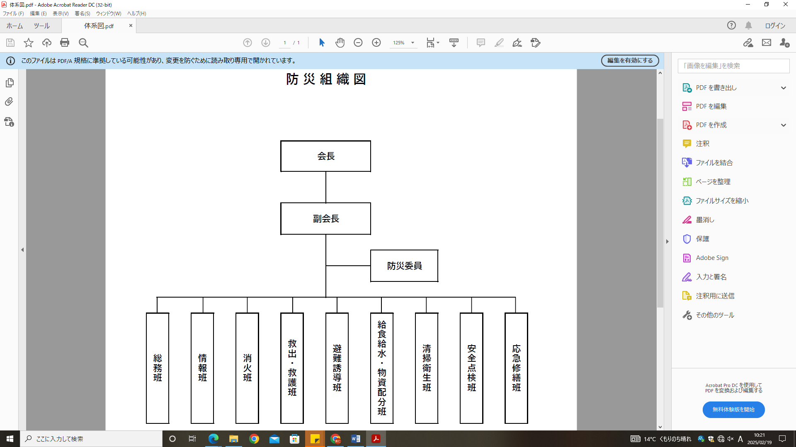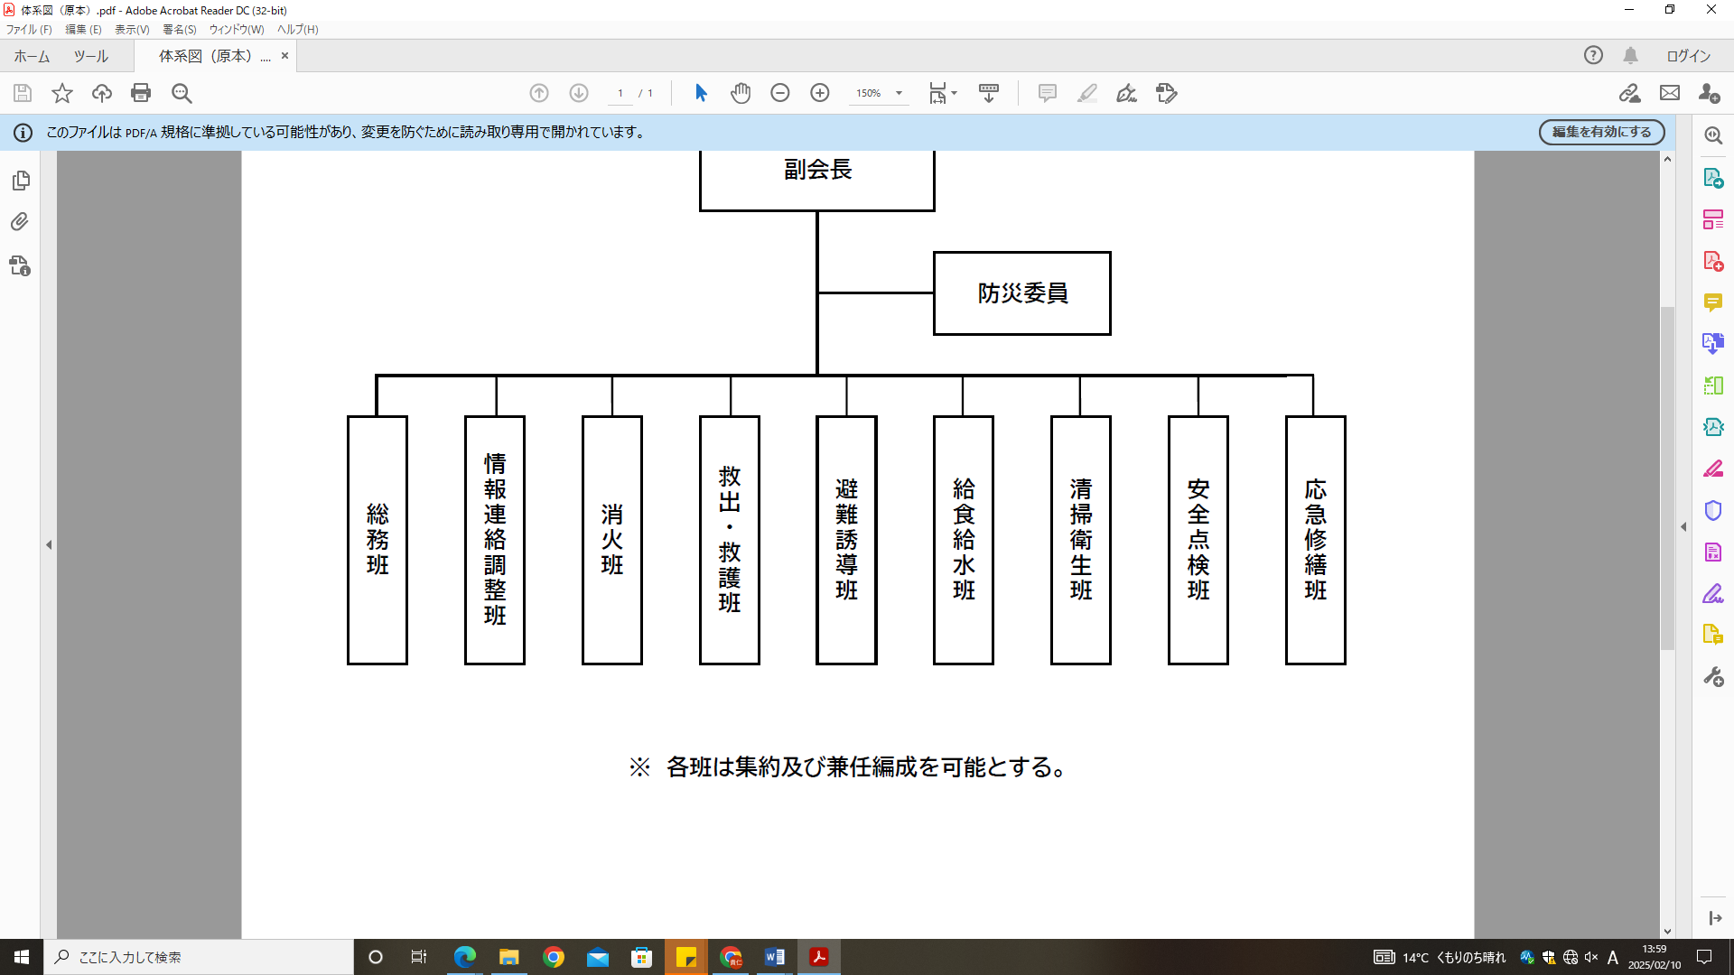

【主な役割】

１　防災委員

（平常時）

1. 防災知識の普及・啓発等について、内容、方法、実施時期等を定める。
2. 訓練計画の立案について、訓練種別、実施計画、実施時期及び回数を定める。
3. 各班長等と連携し防災マップを作成するとともに、組織内への周知浸透を図る。
4. 各種防災資機材及び備蓄食糧等の購入整備計画の立案並びに是正を行う。

（災害時）

会長及び副会長を補佐し、活動支援を行う。

２　総務班

（平常時）

1. 災害時の活動に必要となる全体調整、他関係機関との連絡調整を図る。
2. 石巻市の防災ネットワークに登録し、地域内の避難行動要支援者を把握管理すると　ともに、高齢者独居世帯を把握する。
3. 各班からの情報・報告を取りまとめ、改善等についての調整を図る。

（災害時）

1. 災害時の活動に必要となる全体調整、他関係機関との連絡調整を行う。
2. 地域内の被害・避難状況の全体把握を行う。（避難行動要支援者の避難状況含む）
3. 防災委員、情報班への情報連絡及び活動報告を行う。

３　情報連絡調整班

（平常時）

1. 情報の収集・伝達手段を取り決めるとともに、各班に周知する。
2. 防災知識の普及・啓発等に係る広報活動を行う。
3. 災害時の活動に必要となる近隣自主防災組織、関係機関との事前調整を図る。

（災害時）

1. 地域内の被害・避難状況等を把握するとともに、報告活動を行う。
2. 他関係機関との連絡調整を図る。

４　消火班

（平常時）

1. 地域内の消火栓、防火水槽等の消防水利の所在を確認把握するとともに、消火用水利として古井戸、小川等の活用検討を行う。
2. 地域内の防火広報を行うとともに、各世帯に消火用資機材配備の呼びかけを行う。
3. 組織内に整備した各種防災資機材等の点検管理を行うとともに、更新計画を策定する。

　（災害時）

1. 初期消火活動を行うとともに、消防署、消防団、他関係機関等の活動支援を行う。
2. 総務班、情報連絡調整班への情報連絡及び活動報告を行う。

５　救出・救護班

（平常時）

1. 組織内に整備した各種防災資機材等の点検管理を行うとともに、更新計画を策定する。
2. 救出活動等に必要となる資機材の調達を行う。
3. 総務班と連携し、地域内の避難行動要支援者、高齢者独居世帯等を把握する。

（災害時）

1. 負傷者等の救出、救護活動を行うとともに、消防署、消防団、他関係機関等の活動　　支援を行う。
2. 総務班、情報連絡調整班への情報連絡及び活動報告を行う。

６　避難誘導班

（平常時）

1. 地域内の危険区域等を把握し、災害に応じた避難場所、避難経路を選定する。
2. 避難経路における危険箇所等の実態把握を行うとともに、避難経路及び避難場所の　日常点検を行う。また、新たな危険箇所等を把握した場合は、総務班へ報告する。
3. 総務班と連携し、地域内の避難行動要支援者、高齢者独居世帯等を把握する。
4. 避難所の管理運営に関する知識技術の向上を図るとともに、必要資機材等を調整する。

（災害時）

1. 地域内住民の避難誘導活動を行うとともに、避難行動要支援者、高齢者独居世帯等の避難確認にあたる。
2. 避難所の管理運営に積極的に関与し、市職員、施設管理者、災害ボランティア団体等の活動支援を行う。
3. 総務班、情報連絡調整班への情報連絡及び活動報告を行う。

７　給食給水・物資配分班

（平常時）

1. 組織内に整備した備蓄食糧、炊き出し用使用資機材等の点検管理を行うとともに、更新計画を策定する。また、食糧配分計画を策定する。
2. 給食給水支援に必要となる備蓄食糧及び炊き出し用使用資機材の調達を行う。
3. 地域内世帯又は米穀類販売業者等と食糧類の提供に関する事前調整を図る。

（災害時）

食糧配分計画の下、備蓄食糧、地域内世帯又は米穀類販売業者等から提供を受けた　　食糧等の配分、炊き出し等による給食活動を行うとともに、備蓄飲料水、水道等により確保した飲料水による給水活動を行う。

８　清掃衛生班

（平常時）

1. 避難所及び避難場所、地域内における災害時のごみ処理対策に関する検討調整を行うとともに、廃棄等に関する計画を策定する。
2. 避難場所等における仮設トイレ対策を検討するとともに、仮設トイレ資機材の購入設置、防疫対策、し尿処理に関する計画を策定する。

（災害時）

1. ごみ処理活動を行うとともに、地域内住民に対し必要な周知・指示を行う。
2. 仮設トイレの設置運営活動を行うとともに、地域内住民に対し防疫対策、し尿処理に関する周知・指示を行う。

９　安全点検班

（平常時）

1. 安全点検班及び防犯巡回班をそれぞれ構成する。
2. 避難誘導班と連携し、避難経路における危険箇所等の実態把握を行うとともに、避難経路及び避難場所の安全防犯上の巡回点検を行う。また、異常箇所等を把握した　　場合は、総務班へ報告する。
3. 警察及び関係機関との連絡体制を構築するための事前調整を行う。

（災害時）

1. 地域内における二次災害の防止・軽減を図るための広報活動を行うとともに、地域内住民に対し必要な周知・指示を行う。
2. 地域内の避難世帯や施設設備の防犯巡回活動を行うとともに、関係機関、総務班、情報連絡調整班、応急修繕班への情報連絡及び活動報告を行う。

10　応急修繕班

（平常時）

1. 地域内の家屋及び施設設備の応急修繕活動に必要となる人員、資機材等の調達整備を行う。
2. 地域内世帯又は建築関係業者等と応急修繕活動に関する事前調整を図る。

（災害時）

1. 安全点検班と連携し、必要な応急修理活動及び関係機関との調整活動を行う。
2. 総務班、情報連絡調整班への情報連絡及び活動報告を行う。